Рекомендации для родителей по теме:
«Здравствуй, лето! Здравствуй, солнце! »

- Что ты мне подаришь лето?
- Много солнечного света!
В небе радугу-дугу!
И ромашки на лугу!

Лето – долгожданное время года. Летом в полной мере мы пользуемся солнцем, воздухом, водой. Хочется провести лето активно, весело и с пользой для ребёнка.
Теплая летняя погода – это отличный повод для того, что бы:
-поиграть с ребёнком на свежем воздухе;
- покататься с ним на велосипедах;
- попрыгать на скакалке;
- поиграть с мыльными пузырями;
- порисовать на асфальте цветными мелками;
-устроить с детьми игры-соревнования, которые доставят вашим детям много радости и веселья.
Лето благоприятная пора для закаливания.
Закаливание укрепляет здоровье ребёнка, повышает устойчивость организма к простудным заболеваниям. Делайте утром с ребенком зарядку.: https://www.youtube.com/watch?v=zsmODnF3dW4 Эта полезная привычка формирует такие качества ребёнка, как дисциплинированность, самостоятельность, настойчивость.
Один из лучших способов закаливания летом – это купание в реке, озере, море. Купание улучшает сон, аппетит.
Не забывайте о правилах безопасности вблизи водоема:
1. Не заходить в воду без присмотра взрослых;
2. Всегда находиться рядом с родителями, чтобы не потеряться в толпе, которая находится на пляже;
3. Не снимать головной убор, чтобы не получить солнечный удар;
4. После купания нужно хорошенько вытереться полотенцем.
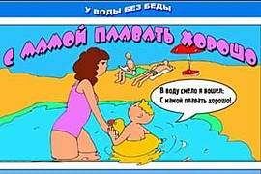

Понаблюдайте за жизнью животных летом в лесу: https://yandex.ru/video/search?text=видео%20жизнь%20животных%20в%20лесу%20летом%20для%20детей&path=wizard&parent-reqid=1591061140600138-99820521663777177700330-production-app-host-vla-web-yp-192&filmId=1462842291041190895
Расскажите интересные факты о насекомых: https://yandex.ru/video/search?text=видео%20интересные%20факты%20о%20насекомых%20летом%20для%20детей&path=wizard&parent-reqid=1591061089273128-521163124481466986900300-prestable-app-host-sas-web-yp-101&filmId=7309267810251256320
Узнайте о жизни птиц: https://yandex.ru/video/search?text=видео%20интересные%20факты%20о%20жизни%20птиц%20летом%20для%20детей&path=wizard&parent-reqid=1591061024381799-908450138594643963700296-production-app-host-vla-web-yp-276&filmId=10568805568098822646
Понаблюдайте за растительным миром, за летними природными явлениями (радуга, дождь, дождевая туча, гроза).

Предлагаем вам вместе с ребенком вести дневник наблюдений за погодой. | 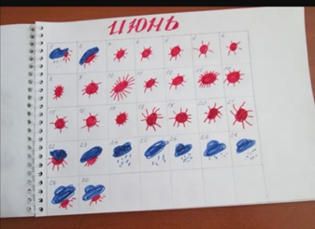
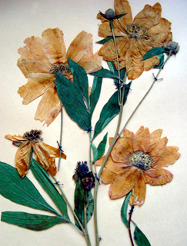 | Соберите вместе с детьми разные растения и цветы, засушите их и создайте гербарий, а можно зимой делать красивейшую аппликацию.

Возьмите с собой на прогулку альбом с цветными карандашами и рисуйте цветы, и даже целые пейзажи:

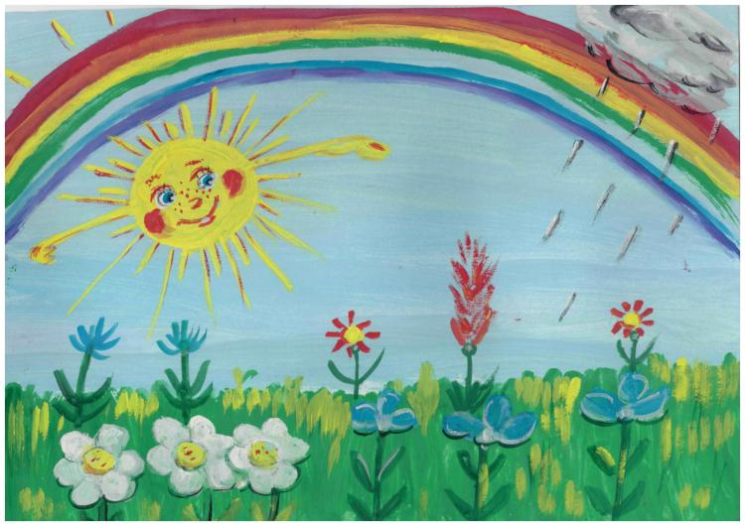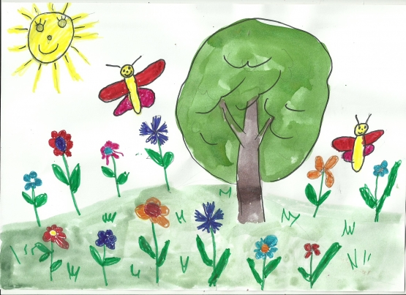
Если у вас появилось больше свободного времени, посвятите его чтению с ребёнком. Рекомендуем почитать:
стихи о лете: https://ped-kopilka.ru/kalendar/leto/stihi-pro-leto-s-kartinkami-dlja-detskogo-sada.html
рассказы про лето: https://kladraz.ru/raskazy-dlja-detei/raskazy-o-lete-dlja-doshkolnikov-5-7-let.html
летние сказки: https://sad51mogilev.schools.by/pages/skazki-i-rasskazy-pro-leto-dlja-detej
летние загадки: https://xkid.ru/zagadki/zagadki-na-temu-leto-dlya-detej-50-zagadok/
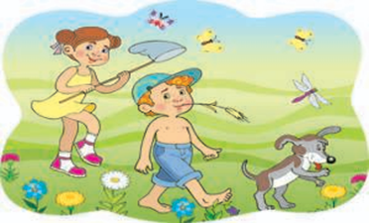
Ждём от Вас обратной связи (фото, видео в нашу группу).
Нам очень важно всё, что касается наших ребят!
Берегите себя и будьте здоровы!

